Programmation | Problème de seuil | Casio  fx - CG20

? | 1. On injecte dans le sang d'un malade une dose de médicament M.  On note c₀ la concentration (en milligrammes par litre noté mg/L) du médicament injecté, c₀ = 4.  On constate que la concentration du médicament M diminue de 30% chaque heure et on estime que le médicament est totalement éliminé lorsque cette concentration est inférieure à 0,01.  Utiliser l'algorithme ci-contre afin de déterminer le nombre d'heures nécessaire à l'élimination totale du médicament :  2. En fait, le taux d'élimination du médicament est différent pour chaque patient.  Modifier l’algorithme précédent afin que l'utilisateur puisse choisir la valeur de ce taux.  D'après BAC | ?
  Entrée : Saisir S
  Initialisation : C prend la valeur 4
  n prend la valeur 0
  Traitement :
  Tant que C > S Faire
  n prend la valeur n + 1
  C prend la valeur C × 0,7
  Fin Tant que
  Sortie : Afficher n

1. Écriture du programme

• Créer un nouveau programme "SEUIL"  • Entrée de la valeur du Seuil S  "S" : ? → S  - " s'obtient avec ALPHA EXP  - : s'obtient avec SHIFT VARS puis F6 et F5  - ? s'obtient avec F6 ; F6 puis F4  • Initialisation des variables N et C  .0. → N puis EXE N : nombre d'heures écoulées depuis l’injection  .4. → C puis EXE C : concentration du médicament  • Saisie de l’instruction « tant que » (Pour plus de détails cf fiche 415)  Menu programmation,( SHIFT VARS ) choisir COMMAND (F1) puis touches F6 ; F6, et sélectionner While (F1)  Saisir la condition sur la même ligne (ici C > S).  - > s'obtient avec SHIFT VARS, F6, choisir RELATNL (F3)et F3  - Traitement (tant que la condition est vérifiée) :  .N + 1. → N puis EXE (N augmente de 1)  .C. .×. .0.7. → C puis EXE (C diminue de 30%)  - Fin de l’instruction « tant que »  Menu PRGM,( SHIFT VARS ) choisir COMMAND (F1); puis touches F6 ; F6, et sélectionner WEnd (F2)  • Affichage du nombre de périodes  Saisir N  • Quitter le mode de programmation  Touche EXIT trois fois | 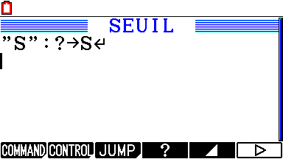  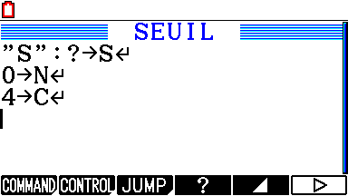  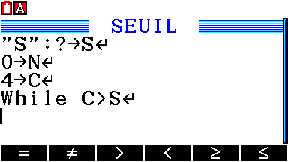  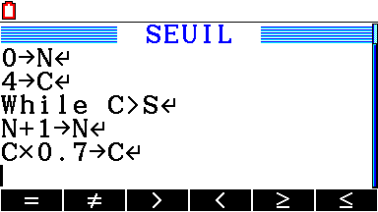  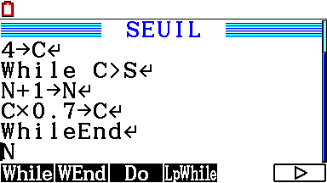

3. Exécuter le programme

• Menu   • Sélectionner le programme SEUIL en choisissant EXE (touche F1 ).  • Saisir la valeur pour la variable S (ici 0,01)puis EXE.  Le médicament est totalement éliminé en 17 heures. | 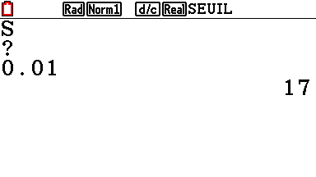

4. Modifier le programme

Le programme doit non seulement demander le seuil souhaité S mais aussi le taux de diminution T.  Il faut insérer une entrée T et modifier l'écriture de la boucle tant que.  Si le taux de diminution est T, la concentration est multipliée à chaque étape par 1 – T/100  Editer le programme SEUIL ( puis EDIT (F2))  Voir aussi la fiche 400  • Insérer une ligne : placer le curseur à l'endroit où doit débuter la ligne à insérer (ici au début de la 3° ligne). Appuyer sur EXE  • Entrée de la valeur du taux T  • Modifier le calcul de la concentration :  C × (1 – T÷100) à la place de C × 0,7  • Quitter le mode édition  • Exécuter le programme, cette fois il faut saisir les valeurs de S et de T. Valider avec EXE.  Pour un patient dont le taux de diminution est de 25%, il faut 21 h. | 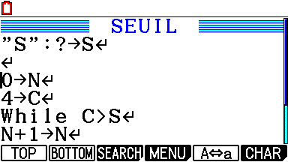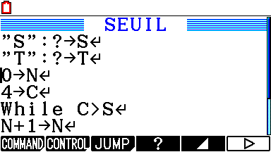  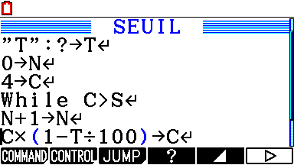  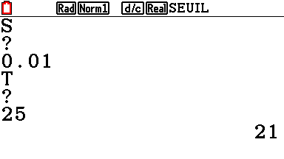

⇒ Compléments

Afficher un texte

Éditer à nouveau le programme SEUIL  Modifier la dernière ligne comme ci-contre.  Pour afficher du texte, on le place entre guillemets " | 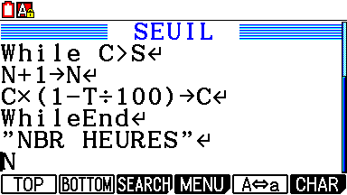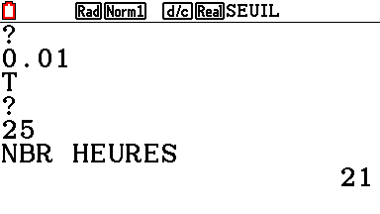

⇒ Commentaires

 L'instruction texte de début de programme ("S") n'est pas indispensable mais elle permet d'identifier lors de l'exécution la variable demandée par le programme.
 L'instruction d'affichage  est inutile en fin de programme car le dernier résultat calculé reste affiché.

